Прокурор ЦАО г. Москвы разъясняет: Скорректированы полномочия Росгвардии
21.05.2024
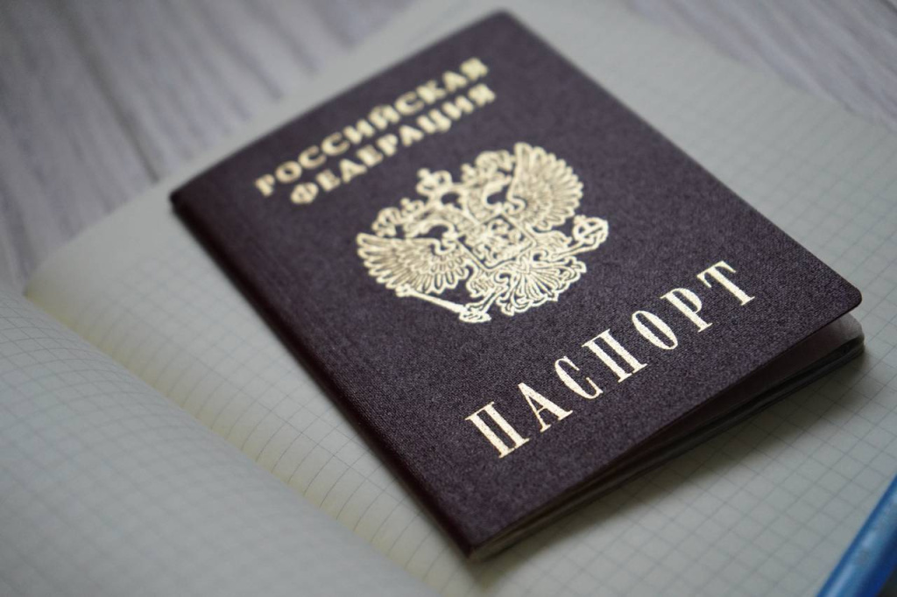
Фото: Анна Быкова, «Вечерняя Москва»

Федеральным законом от 25.12.2023 № 639-ФЗ внесены изменения в отдельные законодательные акты Российской Федерации, в соответствии с которыми Росгвардия наделена полномочиями по созданию и применению добровольческих формирований.

Добровольческие формирования Росгвардии будут привлекаться для выполнения отдельных возложенных на нее задач в период мобилизации, в период действия военного положения, в военное время, при возникновении вооруженных конфликтов, при проведении контртеррористических операций, а также при использовании войск Росгвардии за пределами территории РФ.

Росгвардия самостоятельно определяет численность добровольческих формирований, их организацию, районы их действий, стоящие перед ними задачи, порядок управления ими, срок использования добровольческих формирований, а также порядок прекращения и иные вопросы их деятельности.

Соответствующие изменения внесены в законодательные акты Российской Федерации, регулирующие особенности правового статуса добровольческих формирований и граждан, в них пребывающих (пребывавших).

Адрес страницы: http://krasnoselsky.mos.ru/the-prosecutor-explains/detail/12380864.html
Управа Красносельского района города Москвы

